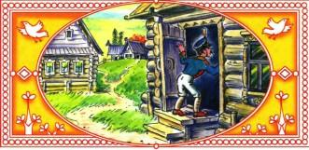В некотором царстве, в некотором государстве жил-был солдат. Отвоевал он войну и пошёл домой. Идёт, тру­бочку покуривает да песни распевает. Шёл он, шёл и при­шёл под вечер в какую-то деревушку. Подошёл к ближней избёнке и стучит в окно:— Эй, хозяева, пустите солдата переночевать!Никто не отзывается. Пошёл солдат к другой избе, по­стучал. И здесь молчат.Пошёл солдат к третьей. Поднялся на крылечко, давай стучать в дверь. И здесь — ни ответа ни привета.Открыл солдат дверь, вошёл в избу. Смотрит — никого нет, всё кругом пылью да паутиной покрыто. «Что за диво? — думает солдат. — Куда все люди из этой деревни подевались?»Стал ходить по избам. Куда ни заглянет — везде пус­то... Вошёл он наконец в последнюю избушку. Сидит там на печке старик, вздыхает да плачет.— Здравствуй, добрый человек! — говорит солдат.— Здравствуй, служивый. Как ты сюда попал? Видно, жизнь тебе надоела. На войне уцелел, а здесь ни за что пропадёшь.— Это почему?— А потому, что повадился к нам змей летать, людей пожирать. Всех проглотил, меня одного до утра оставил. А завтра прилетит и меня съест, да и тебе несдобровать. Разом двух проглотит!— А может, и подавится? — говорит солдат. — Дай-ка я с тобой переночую да посмотрю завтра, какой такой змей к вам летает.Легли, переночевали. Утром поднялась вдруг сильная буря, затряслась изба — прилетел змей. 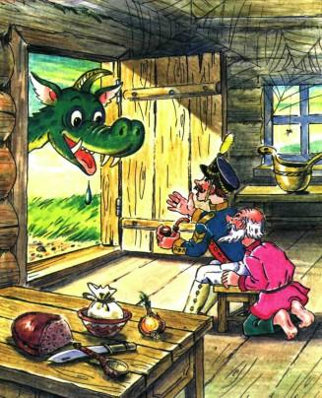Сунул голову в дверь, увидел старика и солдата.— Ага, — говорит, — прибыль есть! Оставил одного, а нашёл двух — будет чем позавтракать!— Будто и взаправду съешь? — спрашивает солдат.— Съем да облизнусь!— Врёшь, подавишься!— Да ты разве сильнее меня?— Ещё бы! Небось сам знаешь, что солдатская сила куда больше твоей.— А ну давай попробуем, кто кого сильнее!— Давай!Поднял змей большущий камень и говорит:— Смотри, солдат: я этот камень одной лапой раз­давлю — только песок посыплется!— Дави, посмотрю!Змей взял камень в горсть и стиснул, да так крепко, что он в мелкий песок обратился, искры во все стороны посы­пались.— Экое диво! — говорит солдат. — А ты попробуй так сожми камень, чтобы из него вода потекла.— Этого я не могу, — говорит змей.— А я могу! Сейчас покажу.Вошёл солдат в избу — он ещё с вечера углядел на сто­ле узелок творогу, — вынес этот узелок — и ну давить! Сыворотка так и потекла наземь.— Что, видел? У кого силы больше?— Правда, солдат, рука у тебя сильнее моей... А вот по­пробуем, кто из нас громче свистнет!— Ну, свистни!Змей как свистнул — деревья закачались, все листья с них осыпались.— Хорошо ты свистишь, а всё не лучше моего, — гово­рит солдат.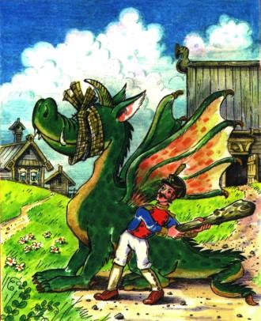 — Завяжи-ка наперёд свои глазищи, а то как я свистну, они у тебя изо лба выскочат! Змей послушался и завязал глаза рогожей.— А ну, свистни!Солдат взял дубину да как стукнет змея по голове! Змей зашатался, во всё горло закричал:— Полно, полно, солдат, не свисти больше! И с одного раза глаза чуть не вылезли, а в ушах и сейчас звенит.— Ну, как знаешь, а я, пожалуй, готов и ещё разок-дру­гой свистнуть.— Нет, не надо! Не хочу больше спорить. Давай лучше с тобой побратаемся: ты будь старшим братом, а я — меньшим.— Не к лицу мне с тобой брататься, ну да ладно уж, будь по-твоему!— Ну, брат, — говорит змей, — бросим мы этого стари­ка, будем своим хозяйством жить. Ступай в степь, там ста­до волов пасётся. Выбери самого жирного и тащи сюда!Нечего делать, пошёл солдат в степь. Видит — пасётся большое стадо волов.Солдат давай их ловить да за хвосты связывать. Змей ждал, ждал — не выдержал и сам побежал.— Что так долго? — спрашивает.— А вот постой, — отвечает солдат, — свяжу штук пять­десят да за один раз и поволоку всех домой, чтоб на це­лый месяц хватило.— Экий ты! Разве нам здесь век вековать? Хватит и одного.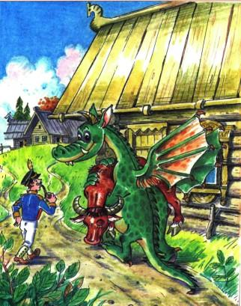Ухватил змей самого жирного вола за хвост, взвалил наплечи и потащил в деревню. — Как же это так, — говорит солдат, — я столько волов связал — неужели их бросить?— Брось, — отвечает змей. — На что они нам! Пришли в избу, наложили два котла говядины, а воды нету.— На тебе воловью шкуру, — говорит змей солдату. — Сту­пай набери полную воды и неси сюда — станем обед варить.Солдат взял шкуру, потащил к колодцу. Еле-еле порожнюю тащит. Пришёл к колодцу и давай окапывать его кругом. Змей ждал, ждал — не выдержал, побежал сам:— Что это ты, брат, делаешь?— Хочу колодец кругом окопать да в избу перетащить, чтоб не нужно было каждый день ходить по воду.— Экий ты! Что затеваешь! На это много времени уй­дёт, а нам обед варить!Опустил змей в колодец воловью шкуру, набрал полную воды, вытащил и понёс домой.— А ты, брат, — говорит он солдату, — ступай в лес, вы­бери сухой дуб и волоки в избу: пора огонь разводить.Пошёл солдат в лес, начал лыко драть да верёвку вить. Свил длинную-предлинную верёвку и принялся дубы опутывать.Змей ждал, ждал — не выдержал, сам побежал в лес.— Что так мешкаешь? — спрашивает змей солдата.— Да вот хочу зараз дубов двадцать зацепить веревкою да и тащить, чтоб надолго дров хватило.— Экий ты, всё по-своему делаешь!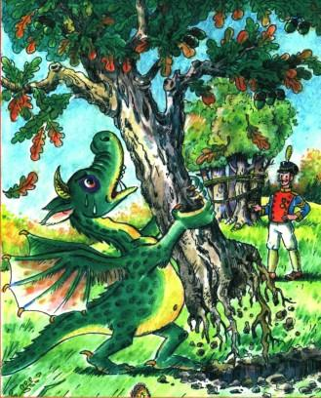Вырвал змей с корнем толстый дуб и сам поволок к избе. Солдат сделал вид, что крепко сердит: курит свою тру­бочку, сам ни словечка не говорит.Наварил змей говядины, зовёт солдата обедать. А сол­дат сердито отвечает:— Не хочу!Вот змей съел один целого вола, выпил воловью шкуру воды и стал солдата выспрашивать:— Скажи, брат, за что сердишься?— А за то и сержусь, — отвечает солдат, — что я ни сде­лаю, всё не так, всё не по-твоему.— Ну не сердись, помиримся!— Если хочешь со мной помириться, вези меня в мою деревню.— Изволь, брат, отвезу.Сел солдат змею на спину и полетел на нём. Подлетел змей к деревне, спустился на землю. Увидели его ребятишки. Бегут, во всё горло кричат:— Солдат приехал! Змея привёз! Змей испугался и спрашивает:— Что, что они кричат? Никак я не разберу.— А то и кричат, что сейчас за тебя примутся!«Ну, — думает змей, — коли в этих местах малые ребята таковы, то взрослые и подавно спуску не дадут!»Сбросил солдата — да бежать. Убежал и пропал, как в воду канул. Перестал по деревням летать да людей по­жирать — так напугался!
Иллюстрации: Сазонова Т.П. и Прытков Ю.А.

